SALE
JOIA ARUBA BY IBEROSTAR
04 días / 03 noches
DESDE US$ 929.00
INCLUYE:
- Traslado del aeropuerto AUA - Hotel- aeropuerto AUA (servicio regular).
- 03 noches de alojamiento solo alojamiento.
- Tarjeta de Asistencia AC35 con ASSIST CARD 04 días.
HOTEL | FECHA |  | PRECIO POR PERSONA
HOTEL | IN | OUT | SIMPLE | N.A | DOBLE | N.A | TRIPLE | N.A | MENOR  3-12 | N.A
Joia Aruba by Iberostar | 29-05-2026 | 31-10-2026 | 1366 | 438 | 929 | 292 | 798 | 249 | 491 | 146

NOTA:
- N.A: noches adicionales.

PROGRAMA:
- Cotizado en servicios regular o compartido.
- (*) ASSIST CARD 35: Valido para menores de 70 años. Cobertura hasta $35,000 en Asistencia Médica por Enfermedad o por Accidente. Consultar por tarifa de días adicionales.
- Traslados: En servicio regular, aplica 01 maleta y 01 bolso de mano permitido por persona. Equipaje extra estará sujeto a políticas y cargos de nuestro operador en destino.
- En caso los pasajeros deseen agregar alimentación a su alojamiento:
- Alojamiento y desayuno $ 24 por noche, por pasajero
- Todo Incluido $ 140 por noche, por pasajero

HOTEL: JOIA Aruba by Iberostar -Eagle Beach – Aruba

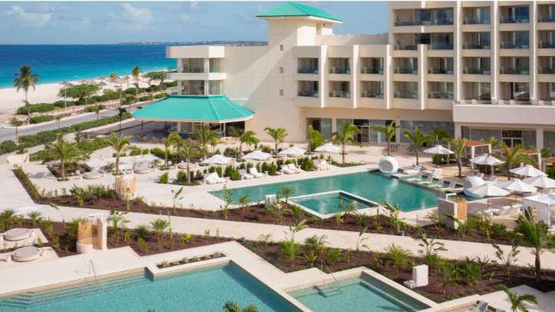

En primera línea de Eagle Beach encontrará el espectacular JOIA Aruba by Iberostar, ubicado en un extraordinario enclave del Caribe Sur y que puede presumir de un servicio excepcional. Imagine darse un baño en la infinity pool contemplando las espectaculares vistas de la zona o desconectando en el aquabar sin tener que moverse de la piscina.
Relájese con una sesión de spa y deguste las propuestas gastronómicas que ofrecen el espectacular buffet y los 2 restaurantes de especialidad, además de los 4 bares y el Star Café del hotel. Tanto en el hotel como próximo a él encontrará actividades para todos los gustos: podrá jugar al golf en Tierra del Sol en el único campo profesional de 18 hoyos de Aruba diseñado por Robert Trent Jones II, descubrir sus paradisíacas playas o descansar en las lujosas instalaciones del hotel.

Horarios de check inn/ out
Entrada: 16:00
Salida: 12:00
CONDICIONES:
- Tarifa dinámica.
- Tarifas por persona en dólares americanos.
- Mínimo 02 pasajeros / mínimo 03 noches
- Precios especiales para pagos en efectivo o depósito en cuentas bancarias.
- Incentivo de $10 por pasajero y comisión del 10% del programa.
- Vigencia de compra: Del 25 de mayo al 06 junio 2026.
- Vigencia de viaje: Del 29 de mayo al 31 de octubre 2026.
- Sujeto a disponibilidad al momento de solicitar la reserva.
- Tarifas sujetas a variación sin previo aviso.
- Tarifas no son válidas en feriados largos, Semana Santa, Fiestas Patrias. Navidad, Año Nuevo, congresos, feriados nacionales, eventos, entre otros. consultar el mínimo de estadía.
- Traslados se realizan en servicios regular o compartido desde el aeropuerto al hotel y viceversa.

POLÍTICA DE MENORES:
- Permite infantes de 0-02 años gratis,
- Niños de 03 – 12 años paga tarifa indicada
- Compartiendo la habitación con 02 adultos.

